Государственное автономное учреждение Калининградской области дополнительного образования «Калининградский областной детско-юношеский центр экологии, краеведения и туризма»
ГАУ КО ОО ШИЛИ

Распределение и структура популяций хищных ветвистоусых ракообразных открытой части Балтийского моря

Автор: Бокатая Ульяна Денисовна,
ученица 11 класса
ГАУ КО ОО ШИЛИ, ГАУКОДО КОДЮЦЭКТ
Руководитель: Полунина Юлия Юрьевна,
канд. биол. наук, ст. научный сотрудник
лаборатории морской экологии Атлантического отделения
Института океанология им. П.П. Ширшова РАН.
Руководитель: Светлана Ивановна Кумичева,
заместитель директора ГАУКОДО КОДЮЦЭКТ,
педагог дополнительного образования

Калининград 2021
Введение

Балтийское море – внутреннее, самое молодое море ледникового происхождения. Принадлежит бассейну Атлантического океана. Поступление соленых океанических вод происходит через узкие проливы, соединяющие Северное и Балтийское море. Площадь Балтики составляет 415 тыс. км², средняя глубина около 50 м, а наиболее глубоководный желоб имеет глубину 470 м (Ландсортская впадина). Балтика характеризуется низким биологическим разнообразием, т.к. соленость вод не велика и в поверхностных водах Центральной Балтики составляет 6-8 промилле. Для многих морских видов такие показатели солености низкие и обитать здесь они не могут, а для пресноводных видов это уже высокая соленость и они тут тоже обитать не могут.
Море подвержено значительному антропогенному влиянию, т.к. на его побережье расположены девять технически развитых государств. Для Балтики развито морское судоходство, включая трансконтинентальные перевозки. В балластных водах судов могут мигрировать различные виды планктонных организмов. Благодаря бедному видовому составу виды вселенцы могут с лёгкостью встраиваться в экологическое сообщество Балтики. Сведений об особенностях взаимодействия этих видов с аборигенными видами мало и если они имею схожие спектр питания и топические потребности, между видами возникает конкуренция.
Хищные ветвистоусые ракообразные играют значительную роль в трофических цепях морских акваторий. В Балтийском море известно несколько видов-вселенцев из этой группы: понто-каспийские вселенцы Evadne anonyx и Cercopagis pengoi расселились в настоящее время по большей части акватории. Поскольку появление новых видов вызывает структурные и функциональные перестройки в планктонном сообществе, и может сказываться на кормовой ценности зоопланктона для рыб, необходимы исследования распределения, количественного развития и размножения этих видов, что определило актуальность нашего исследования.
Цель работы – охарактеризовать распределение и структуру популяций хищных кладоцер в Центральной Балтике в летний период 2016 г.
Задачи:
1) выявить встречаемость и оценить распределение кладоцер;
2) описать размерно-возрастную структуру исследуемых кладоцер;
3) описать половую структуру популяций

Методика и материалы
Пробы зоопланктона для данного исследования отобраны в экспедиции Института океанологии РАН на научнo-исследовательском судне «Академик Николай Страхов» в познелетний период со 2 августа по 16 сентября 2016 г. в центральной части Балтийского моря (Готландский бассейн). Материал сoбран на четырёх станциях (Рис. 1).
Зоопланктон отбирали количественной планктoнной сетью WP-2 (диаметр 56 см, ячейки 100 мкм) с разных горизонтов в начале сентября. Облавливали слой воды тотально – от дна до поверхности, от галоклина до поверхности и от термоклина до поверхности. Местoположение термоклина и галоклина определяли после зондирования толщи воды STD – зондoм Idranaut 320. Данные пo гидрoфизическим пoказателям и численности видов на станциях предоставлены лабораторией морской экологии ИОРАН.
STD – зонд измеряет гидрофизические показатели – температуру воды, уровень солености и концентрацию кислорода. Данные по этим показателям представлены в таблице (Таблица 2).
Исследовались популяционные характеристики пяти видов хищных ветвистоусых ракообразных: двух видов-вселенцев и трёх нативных видов в Центральной Балтике (рис.1).
Пробы зоопланктона фиксировали 40% формалином, что бы конечная концентрация в пробе составляла 4%. Пробы зоопланктона обрабатывали в лаборатории счетным методом Гензена в камере Богорова по стандартной методике [5].
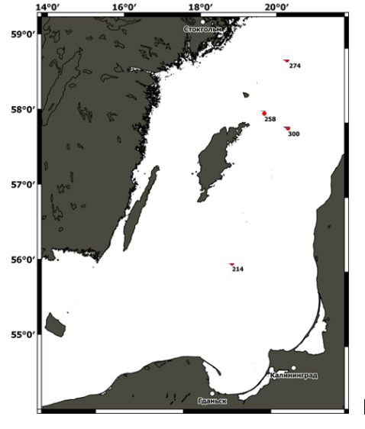
Рис. 1 Станции отбора проб зоопланктона в Центральной Балтике, 2016 г.

Всех особей каждого видов хищных кладоцер разбирали на размерно-возрастные группы: 1) молодь, 2) самцы, 3) гамогенетические и 4) партеногенетические самки. У каждой самки подсчитывали число партеногенетических, гаммогенетических (латентных, покоящихся) яиц в выводковой сумке. Всего проведен анализ 475 особей.
Некоторые гидрофизические показатели на каждой станции представлены в таблице 1.

Табл. 1. Гидрофизические данные на станциях Готландского бассейна
Параметр/станция | 32-214 | 32-258 | 32-274 | 32-300
Соленость ВКС, епс | 7,24 | 6,20 | 5,98 | 6,33
Соленость дна, епс | 12,12 | 12,56 | 11,87 | 11,83
Температура поверхности, °C | 17,34 | 16,15 | 15,81 | 16,63
Температура дна, °C | 5,82 | 6,60 | 6,29 | 6,22
Конц. Кислорода ВКС, мл/л | 6,24 | 6,78 | 6,49 | 6,54
Конц. Кислорода дна, мл/л | +3,28 | 0,78 | 1,12 | 1,61.

Проведен статистический анализ данных, рассчитаны корреляции по Спирмену с использованием шкалы Чеддока.

Литературный обзор
Обитание. Хищные кладоцеры Pleopis polyphemoides, Podon intermedius, Evadne nordmanni широко распространены в различных морях Северного полушария. Виды Evadne anonyx и Cercopagis pengoi обитали исключительно в Каспийском море, но в конце 1990-х гг. вселились в Балтийское море и распространились на большей части Северной, Центральной и Южной Балтики.
Для P. polyphemoides характерно распределение в поверхностных слоях воды и на глубине не более 300 м, но наиболее благоприятная глубина для этого вида 0-10 метров. Оптимальной температурой при этом считается от 6-27°С, и солёность 8-18 PSU. Температура появления в водоемах – 9-10°С. В Балтийском море обитает при температурах до 21°С, а в Чёрном до 27°С. Оптимум 8-18°С. [6]
Для P. intermedius характерно массовое распределение в поверхностном слое воды – 0-190 м, реже 200-600 м при температуре 5-25°С и солёности 15-35, но иногда встречается при солености 10-15 PSU.
Распространен P. polyphemoides более в морях омывающих Европу, но так же встречается в Мексиканском заливе, заливе Аляска, Южно-Китайском море, Индийском и Атлантическом океанах. P. intermedius распространен в бассейне Атлантического океане. Так же вид встречается на северо-западе Тихого океана: юго-восточные побережья Австралии. (Рис. 2)

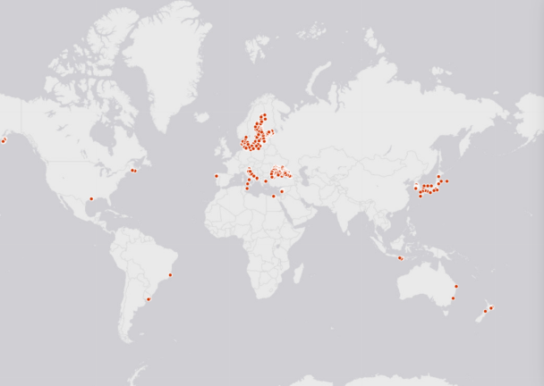 | 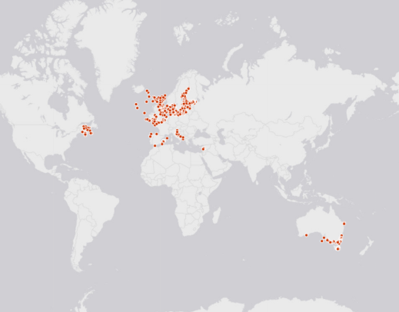
А | Б
Рис. 2 Места обитания Pleopis polyphemoides (А) и Podon intermedius (Б).

Строение и морфология. Рачки, имеют овальную, вытянутую форму тела. Раковина в виде полусферы или конуса, занимает спинную сторону животного, оставляя конечности открытыми. Она выполняет гидростатическую функцию и служит для вынашивания зародышей. Внутри раковины помещается выводковая сумка, которая по мере роста зародышей заполняет полость раковины. У молодых и самцов раковина пустая и прозрачная. Голова большая, заполнена одним сильно пигментированным глазом [2]. Самцы несколько меньше самок, имеют хорошо развитые семенники, выступают в полость раковины, крючки на I паре ног и хорошо развитые пенисы, расположенные за IV парой ног.
Размножение. В жизненном цикле ветвистоусых рачков чередуется партеногенез и двуполое размножение. Пока условия жизни рачков благоприятны, в водоемах встречаются только самки, откладывающие и вынашивающие в своих выводковых камерах неоплодотворенные яйца. Число этих яиц различно у разных видов, и даже у различных особей одного вида и может составлять от 2 до 100 яиц. Яйца развиваются в выводковой камере матери, где из них образуются сначала подвижные эмбрионы, а затем вполне сформировавшиеся маленькие рачки, покидающие выводковую камеру и приступающие к самостоятельному существованию. Обыкновенно рождение молоди сопровождается линькой самки.
Вышедшая на свободу молодь часто линяет и быстро растет. Первые три линьки происходят через 1,0-1,5 суток, а следующие через 2-3 суток. Большинство видов достигает половозрелости после третьей-четвертой линьки, т.е. через 2-6 дней после рождения. Так получаются новые поколения самок, продолжающие размножаться партеногенетически.
Если условия существования ветвистоусых рачков ухудшились (понизилась температура, уменьшилось количество пищи), это сейчас же сказывается на судьбе яиц, находящихся в половых путях самки. Из неоплодотворенных яиц после их откладки в выводковую камеру выходят не самки, а самцы. Даже кратковременные отклонения от нормальных условий жизни могут прервать процесс партеногенетического размножения. Судьба яйца определяется за 15 минут до его выхода из половой системы самки. Если в этот момент рачки подвергнутся каким-нибудь неблагоприятным воздействиям, из их яиц выведутся самцы или эти яйца будут непременно нуждаться в оплодотворении.[1].
Питание. Все Polifemoidea – хищники, они активно ловят добычу, обладают высокой маневренностью, когтями ног удерживают её, разрывают мандибулами и высасывают содержимое, жесткие хитиновые части добычи отбрасывают [2].

Результаты и их обсуждения
Пространственное распределение. Количество особей E. nordmanni на ст. 258 и 300 больше, чем на ст.214 и 274 (рис. 3). Можно предположить, что неоднородность распределения этого вида связана с расположением станций и влияния берегового стока. Станции, где отмечено больше E. nordmanni расположены вблизи острова Готланд, с которого, возможно, идет дополнительное поступление биогенных элементов. Что способствует интенсивному развитию около острова планктона, в т.ч. кормовой базы для E. nordmanni.
Evadne anonix был отмечен только на ст. 274 и численность его в поверхностном слое была крайне низкой – 7 экз./м³.
Особи Cercopagis pengoi были встречены только на станциях 274 и 258, и численность была крайне низка 7 и 1,5 экз/ м3, соответственно.
Количество особей Pleopis polyphemoides меньше чем количество особей Podon intermedius. Так количество Pleopis polyphemoides преобладают на станции 258, что может быть вызвано дополнительным поступлением биогенных элементов с острова Готланд. Количество особей Podon intermedius было больше на станции 214

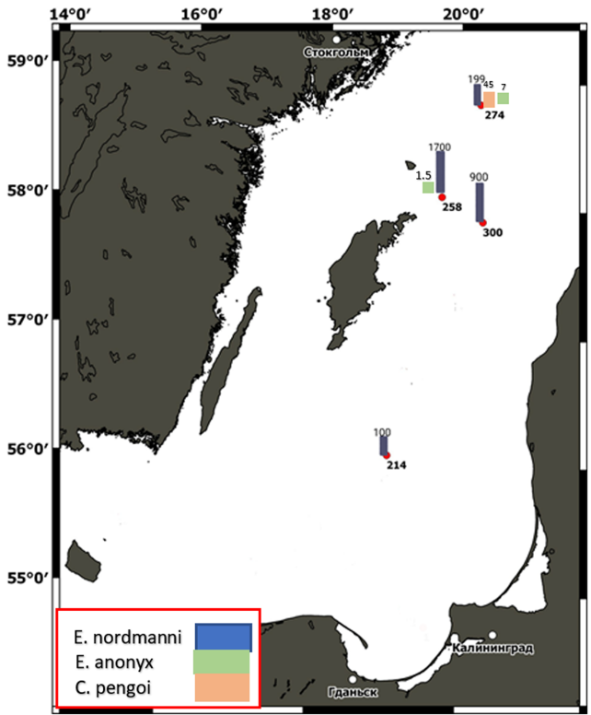 | 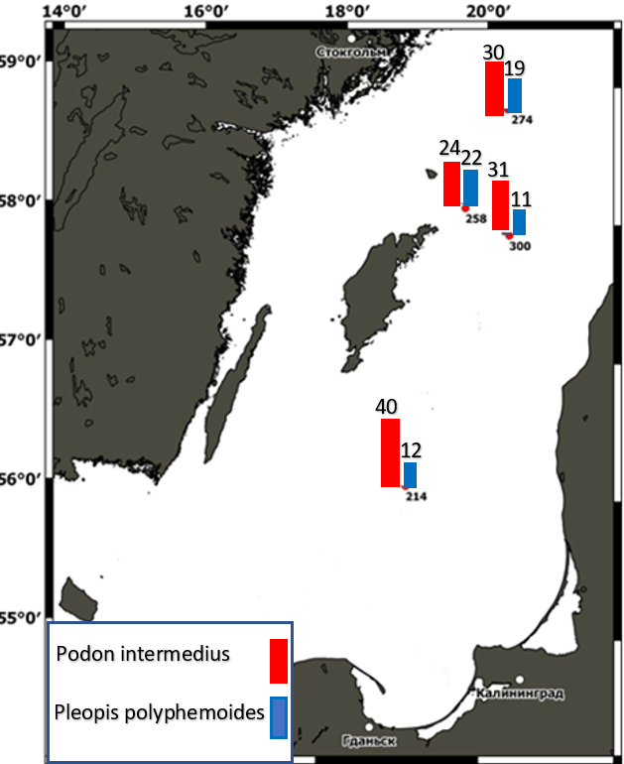
А | Б

Рис. 3. Пространственное распределение хищных кладоцер в Центральной Балтике летом 2016 г.: А- Evadne nordmann, Evadne anonyx, Сercopagis pengoi; Б- Pleopis polyphemoides, Podon intermedius.

Проведен рассчет корреляции между численностью кладоцер с показателями поверхностной температуры и солености воды (табл. 3) Выявлена прямая положительная корреляция между численностью Podon intermedius и солёностью и температурой воды, определяемой прямой сильной зависимостью (0,88 и 0,81 соответственно).

Табл.3 Показатели индекса корреляции между разными видами кладоцер и Т и Соленостью воды
виды | Т воды (градусы) | Соленость (промилле)
Podon intermedius | 0,81 | 0,88
Pleopis polyphemoides | -0,5 | -0,76
Evadne nordmanni | 0.30 | 0.54
Cercopagis pengoi | 0.78 | 0.34

Полнота обратной связи P. polyphemoides от температуры заметная (-0,5), по солёности – обратная высокая (-0,76). Полнота обратной связи между E. nordmanni и температурой воды – слабая 0.30. С солёностью – обратная заметная (0.54). Вселенца с температурой воды – обратная высокая 0.78, с солёностью – обратная умеренная 0.34.
Размерная структура популяций. Размерная структура популяции Evadne anonyx была представлена особями длиной от 0,375 до 0,625 мм. Ювенильные особи составили всего 15% и имели размер 0,375-0,425 мм. Почти 65% особей в популяции имели размеры 0,426 - 0,525 мм (рис.4). Особи большего размера – в основном гамогенетические и партеногенетические самки (около 20%).
Размеры особей Evadne nordmani изменялись от 0,250 до 0,500 мм. Ювенильные особи имели размер 0,250-0,300 мм. Основная доля популяции (75%) была представлена особями 0,301-0,400 мм (рис.4).
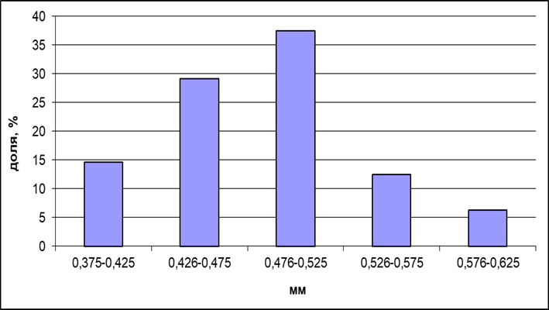 | 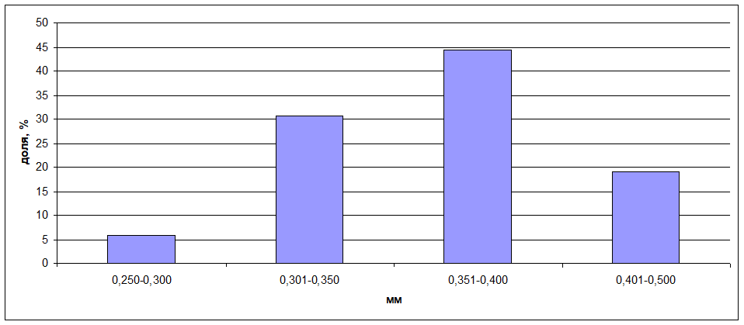
А | Б
Рис.4 Размерная структура популяции Evadne anonyx (А), E. nordmann (Б).

Популяция Podon intermedius была представлена особями от 0,2-0,85 мм. Преобладали особи размером от 0,575-0,65 мм, представленные в основном партеногенетическими самками и составила 48%. Особи большего размера были представлены партено и гамогенетическим самками. Меньшего размера – ювенильными особями и самцами. Размеры особей Evadne nordmani изменялись от 0,250 до 0,500 мм. Ювенильные особи имели размер 0,250-0,300 мм. Основная доля популяции (75%) была представлена особями 0,301-0,400 мм (рис.4).
Особи P. polyphemoides были меньшего размера чем P. intermedius. Преобладали особи размером 0,475-0,55, в основном – партеногенетические самки. Особи большего размера – партено и гамогенетические самки. Меньшего – ювенильные особи и самцы.
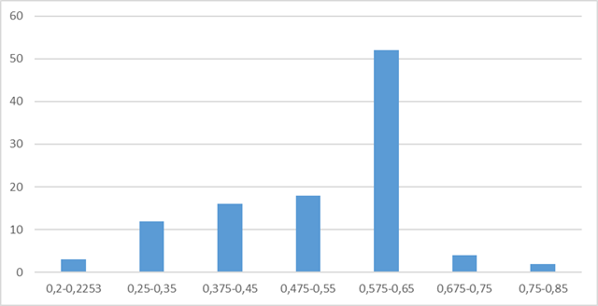 | 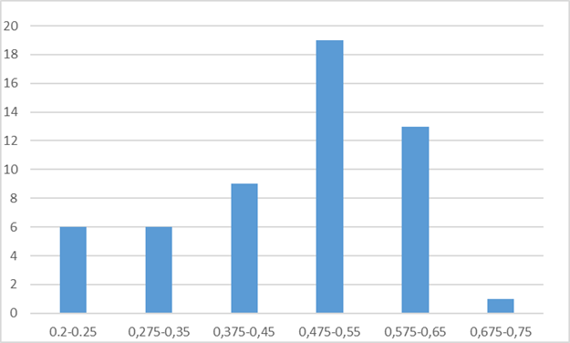
А | Б
Рис. 5 размерная структура популяции (А) Podon intermedius и (Б) Pleopis polyphemoides

Популяция вселенца Cercopagis pengoi была представлена особями с длиной тела 1.31-1.98 мм. Основная доля популяции представлена партеногенетическими самками длиной 1,31-1,77 мм.
Половая структура популяций. Популяция E. anonyx преимущественно состояла из партеногенетических самок, молоди было очень мало (рис. 6). Было отмечено половое поколение, представленное гамогенетическими самками. Т. о. в популяции отмечен партеногенез и двуполое размножение. Партеногентические самки E. anonyx несли от 5 до 11 яиц. У гамогенетической самки было два яйца.
Популяция Evadne nordmani представлена также преимущественно партеногенетическими самками, доля ювенильных особей была не велика, но выше, чем у вида-всленца (рис. 7). Половое поколение (7% от всей популяции) было представлено самцами и гамогенетическими самками. Партеногентические самки E. nordmani несли от 1 до 4 эмбрионов. У гамогенетических самок было по одному яйцу.
Плодовитость чужеродного вида была выше. В популяции Evadne anonyx были отмечены самки с гамогенетическими яйцами, что говорит о наличии как партеногенеза в популяции, так и двуполого размножения. Однако популяция вселенца в период нашего исследования только перешла к двуполому размножению. В популяции аборигенного вида доля двуполого поколения была выше. (Рис.6)
В популяции C. pengoi отмечено 67% партеногенетических самок, доля ювенильных особей была крайне мала (2%). Половое поколение было представлено самками (22%) и самцами(8%).

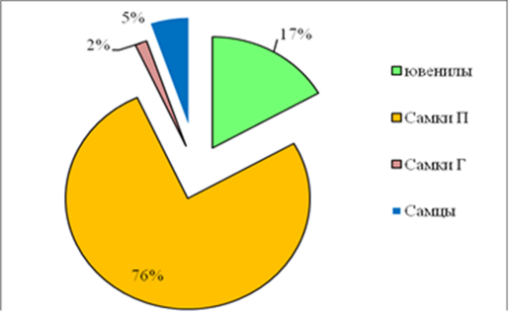 | 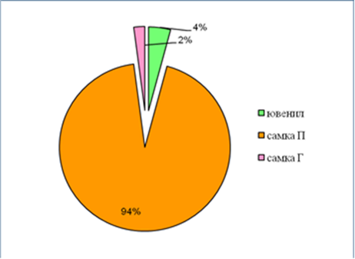 | 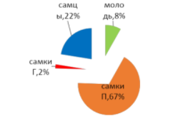
А | Б | В
Рис. 6 Половая структура популяции E. nordmann (А), E. anonyx (Б),
С. pengoi (В)

Популяция P. Intermedius представлена преимущественно партеногенетическими самками (65%), доля ювенильных особей была не велика (20%). Половое поколение (11% от всей популяции) было представлено самцами и гамогенетическими самками (рис.7).
Популяция P. polyphemoides была представлена половыми и партеногенетическими самками, молодью и самцами. Основная доля популяции 65% - партеногенетические самки. Доля полового поколения была крайне низка 6% от всей популяции. Молоди было много 35%.
 | 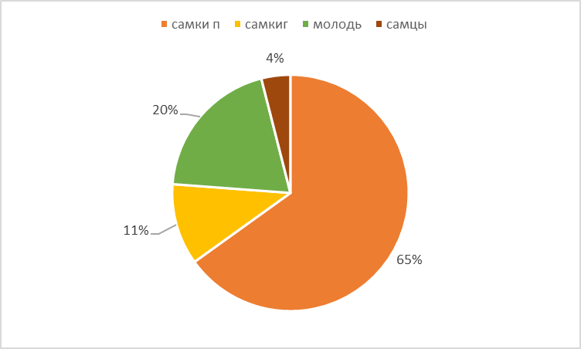 | 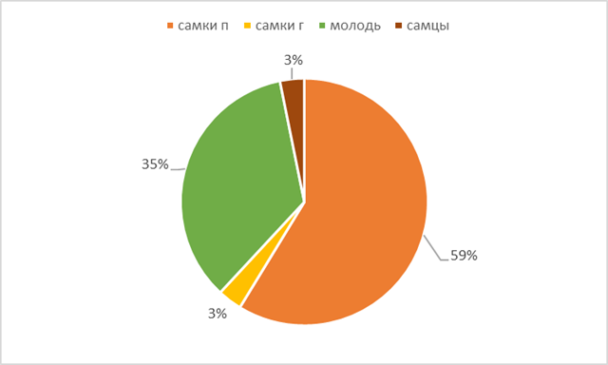
А |  | Б
Рис. 7 Половая структура популяции Podon intermedius (А) и Pleopis polyphemoides (Б)

Выводы:
1) В Центральной Балтике аборигенный вид Evadne nordmani встречался повсеместно, на всех станциях и численность его варьировала от 100 до 1200 экз./м3, а численность чужеродного вида E. anonyx была низкой - в поверхностном слое (7 экз./м3). Количество Podon intermedius составило 125 особей и более массово был встречен на станции 214, Pleopis polyphemoides – 64, преобладавший на 258 станции. Особей С. Pengoi было крайне мало 7 особей на станции 274 и 1,5 экз./м3 на станции 300.
2) Размер особей Evadne nordmani изменялся от 0,250 до 0,500 мм. И биыл меньше, чем вида-вселенца E. anonyx , длина которого варьировала а пределах 0,375-0,625 мм.
Популяция Podon intermedius была представлена особями от 0,2-0,85 мм. Популяция Pleopis polyphemoides была представлена особями, преимущественно 0,475-0,55 мм, что меньше, чем Podon intermedius.
Популяция вселенца Cercopagis pengoi была представлена особями с длиной тела 1.31-1.98 мм. Основная доля популяции представлена партеногенетическими самками длиной 1,31-1,77 мм.
3) Популяции всех видов хищных кладоцер были представлены всеми половыми группами, отмечен партено- и гамогенез. Максимальная доля полового поколения отмечена у вида-вселенца Cercopagis pengoi.
Популяция Evadne nordmani представлена молодью, партено- и гамогенетическими самками, самцами; преобладали партеногенетические самки, доля полового поколения составила 7%. Популяция Evadne anonyx была представлена на 94% партеногенетическими самками, доля полового поколения была крайне низка (2%) и отмечены только гамогенетические самки. Плодовитость партеногенетических самок Evadne anonyx больше в 2,5 раза, чем Evadne nordmani.
Особи Pleopis polyphemoides были наиболее массово представлены партеногенетическими самками (59%), доля полового поколения была крайне низка (6%). Популяция Podon intermedius состояла в основном из партеногенетических самок (65%), доля полового поколения также была 15%, что более чем в два раза выше, чем у близкородственного вида.
Популяция Cercopagis pengoi в основном состояла из партеногенетических самок 67%, доля полового поколения составляла 33% от всей популяции.

Список литературы
1. Bielecka L., Mudrak-Cegiołka S., Kalarus M. Evadne anonyx G.O. Sars, 1897 – the first record of this Ponto-Caspian cladoceran in the Gulf of Gdansk (Baltic Sea) // Oceanologia. 2014. 56 (1). P. 141–150.
2. Обзор результатов экологического мониторинга морского нефтяного месторождения «Кравцовское», D-6,2008 С 27
3. Glazunova A. Rodionova N. Polunina J. The first record of ponto-Caspian cladoceran evadne anonyx in the Vistula Lagoon Baltic sea //Book of abstracts BSSC 2011 St Petersburg, Russa 2011 p 295
4. Pilippart C.j.m. Anadon R. Danavaro R. Dippner j.W. Drinkwester K.F. Hawkins S.j. Oguz T. O`Sullivan G. Reid P.C. Impact of climate change on European marine ecosistems//journal of experimental Marine Biology and Ecology 10.1016 2011, С 52-69
5. Методические рекомендации по сбору и обработке материалов при гидробиологических исследованиях на пресных водоемах. Зоопланктон и его продукция / Под ред. А.А. Салазкина, М.Б. Ивановой, В.А. Огородникова. - Л.: Гос. НИИ озерного и речного рыбного х-ва,- 1984. - 33 с.
6. Демерецкиене Н.Е., Полунина Ю.Ю., Родионова Н.В Понто-каспийский вид-вселенец Evadne anonyx Sars 1897(Crustacea, Cladocera) в пелагиали Юго-Восточной Балтики // РЖБИ, № 2, 2016. С.22
7. Ривьер И. К. О питании и вертикальных суточных перемещения каспийских полифемид// Тр.ИБиВВАНСССР. 1968. Вып. 17 (20) (Биологи и трофические связи пресноводных беспозвоночных и рыб). С. 70–75.
8. Литвинчук Л. Ф. Evadne anonyx Sars 1897 Новый представитель фауны Балтийского моря // Биология внутренних вод. Борок С. 69-76
9. Компьютерный определитель пресноводных беспозвоночных России Боголюбов А. С. Кравченко М. В. Москва «Экосистема» 2018
10. Мордухай-Болтовской Ф. Д., Ривьер И. К. Хищные ветвистоусые фауны мира. Ленинград: Наука, 1987. 182 с.
11. Ocean Biodiversity information system (https://obis.org)
12. Науменко Е. Н., Полунина Ю. Ю. Cercopagis pengoi (Ostroumov, 1891)(Crustacea, Cladocera)–новый вселенец в Вислинский залив Балтийского
моря //Виды-вселенцы в европейских морях России. – 2000. – С. 121-129.

Виды | Температура °C  Диапазон / оптимум | Соленость ‰  Диапазон / оптимум | Ссылки
Evadne nordmanni | Диапазон 1-25  Максимум численности при 14-20.  Оптимум Т 13,5-16 | Эвригалинный морской  Диапазон 1.3-37  25-33 оптимум (Япон., Белое)  6-7 (в Балтике) | Мордухай-Болтовской, 1987  http://www.species-identification.org
Evadne anonyx | Диапозон 3.5 до 24  Максимум численности 23.2  Оптимум 15.6-16.9 | Встречается при 4.6-5.6  Оптимум 6.3 | https://pandia.ru/text/80/672/70709-3.php
Podon intermedius | Диапозон 5-25  Оптимум при 5-10 | Диапозон 5-35  Оптимум 5-10 | World Register of Marine Spicies
Pleopsis polyphemoides | Эвритермен  6-27  До 21 (Балтика)  До 27 (Черное море)  Т появления 9-10 | 1-35  8-18 оптимум | http://www.species-identification.org  Мордухай-Болтовской, Ривьер, 1987
Cecopagis pengoi | 8-17 | 0.5-10 | World Register of Marine Spicies

Приложение
Таблица 2 Характеристика хищных кладоцер по отношению к солености и температуре воды.

